Chủ đề: [Giải toán 6 sách kết nối tri thức với cuộc sống] - Hình có trục đối xứng.
Dưới đây Đọc tài liệu xin gợi ý giải bài tập Toán 6 với việc giải Hoạt động 4, 5, 6 trang 100 SGK Toán lớp 6 Tập 1 sách Kết nối tri thức với cuộc sống theo chuẩn chương trình mới của Bộ GD&ĐT:

Giải Hoạt động 4 trang 100 Toán lớp 6 Tập 1 Kết nối tri thức
Câu hỏi: Dựa vào HĐ 2, em hãy cho biết trục đối xứng của hình tròn là đường thẳng nào?
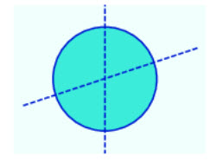
Giải
Từ hoạt động 2, em thấy trục đối xứng của hình tròn là đường thẳng đi qua tâm của hình tròn đó.

Giải Hoạt động 5 trang 100 Toán lớp 6 Tập 1 Kết nối tri thức
Câu hỏi: Cắt một hình thoi bằng giấy. Hãy tìm trục đối xứng của nó bằng cách gấp giấy. Trục đối xứng của nó là đường thẳng nào? Em tìm được mấy trục đối xứng?
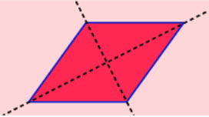
Giải
Trục đối xứng của hình thoi là đường chéo vì nếu gấp hình theo đường chéo thì hai tam giác đó chồng khít lên nhau.
Như vậy ta tìm được 2 trục đối xứng.

Giải Hoạt động 6 trang 100 Toán lớp 6 Tập 1 Kết nối tri thức
Câu hỏi: Vẽ rồi cắt một hình chữ nhật bằng giấy. Hãy tìm trục đối xứng của nó bằng cách gấp giấy. Trục đối xứng của nó là đường thẳng nào? Em tìm được mấy trục đối xứng?
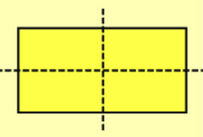
Giải
Trục đối xứng của hình chữ nhật là đường thẳng đi qua trung điểm hai cạnh đối diện vì khi gấp theo đường đó thì ta được hai hình chữ nhật chồng khít lên nhau.
Như vậy ta tìm được 2 trục đối xứng.
-/-
Vậy là trên đây Đọc tài liệu đã hướng dẫn các em hoàn thiện phần giải bài tập SGK Toán 6 Kết nối tri thức: Hoạt động 4, 5, 6 trang 100 SGK Toán 6 Tập 1. Chúc các em học tốt.

